FICHE PRODUIT
CREME BALSAMIQUE BLANCHE

 | 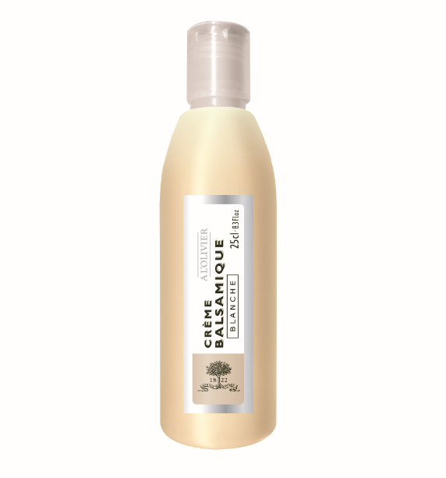
 | Nom du produit | Format | Code article | Code EAN
 | Crème balsamique blanche | Bouteille squeeze 250 ml | 1V111-C04A | 3 330 148 900 809
 | Nom règlementaire
 | Crème balsamique blanche
 | Origine
 | Modène, Italie
 | Composition
 | Moûts de raisin concentrés, condiment balsamique blanc 20% (vinaigre de vin blanc, moûts de raisin concentrés), amidon modifié, antioxydant E220. Contient des sulfites.
 | Profil gustatif
 | Crème douce et onctueuse.
 | Utilisations
 | Décoration d'assiette. Liant des sauces.
 | Pour accompagner poissons, crevettes, poulet grillé ou risotto.
 | Accords
 | Huile d'olive au Citron de Menton, Huile d'olive Citron & Gingembre, Huile d'olive à l'Aneth.
 | Durée de vie et conservation
 | 18 mois.
 | A conserver à l'abri de la lumière et à température ambiante. Bien reboucher après utilisation.
 | Colisage
 | Carton de 6 bouteilles.

